ことば・きこえの教室だより　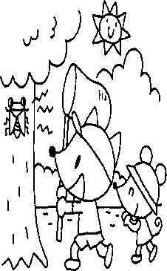

**令和５年７月　川口市立幸町小学校　ことば・きこえの教室　（☎/FAX２５１－１１４７）**

いよいよ夏も本番になり、早いもので１学期もまとめの時期になりました。一人一人が課題改善に向けて一生懸命取り組みました。保護者の皆様には、1学期間、子供達に付き添って通級していただきありがとうございました。また、担任の先生方、通級指導教室へのご理解ありがとうございます。また、毎回、温かく送り出していただきありがとうございました。1学期の学習の積み重ねを生かし、２学期も、元気に通級できるよう今後ともよろしくお願いします。

有意義で楽しい夏休みをお過ごしください。９月にお会いできるのを、担当者一同楽しみにしています。

**夏休みを迎えるにあたって**

　1学期の指導が終わります。発音の練習で通級している子供達は、毎回

家庭学習にしっかり取り組むことで、成果をあげてきました。

２学期の授業再開まで、1か月半近くあります。1学期の最後の授業で宿題

を出しますので、夏休み中も毎日、家庭学習を続けて下さい。ここでしっかり

行うと、1学期の続きから進めていくことができます。楽しい行事等も多く、

外出の機会も増えるかと思いますが、ぜひお願いいたします。

**ことば・きこえの検査**

第１回ことば・きこえの検査を７月２２日（月）～８月２日（金）に行う予定です。児童の課題を的確に把握し、通級での指導が必要であるか否か、９月に行われる就学支援委員会（教育委員会、言語聴覚士、ことば・きこえ教室の担当者）にて審議します。検査は年２回です。第２回の申し込み期間は９月２日（月）～９月２０日（金）までとなります。検査以外でも随時相談を行っていますので、ご心配な点等ありましたら川口市教育研究所教育相談室(０４８‐２６７‐８２０８)、または幸町小ことば・きこえ教室(０４８‐２５１‐１１４７)

までご連絡ください。

(０４８－２５１－１１４７)

第１回　在籍校との連絡協議会

６月の第１週から下旬にかけて、通級に通う児童の学級担任の先生との連絡協議会を行いました。お忙しい中、ご協力いただきありがとうございました。通級での練習や児童の様子をオンラインで参観していただいたり、電話連絡で教室での配慮事項をお願いしたりしました。担任の先生とは、毎回連絡帳を通して連絡できていますが、直接電話やオンライン会議でお話できることは、私たちにとって貴重な機会となります。今後も密に連絡を取り、児童の課題改善に向けて、力を尽くしていきたいと考えています。今後ともご理解、ご協力をよろしくお願いします。

**幸町小通級対象学校**

本町・幸町・元郷・青木北・領家・十二月田・並木

青木中央・元郷南・朝日東・東領家・朝日西

**季節の掲示　どこでもドアがあったらどこへ行きたい？**

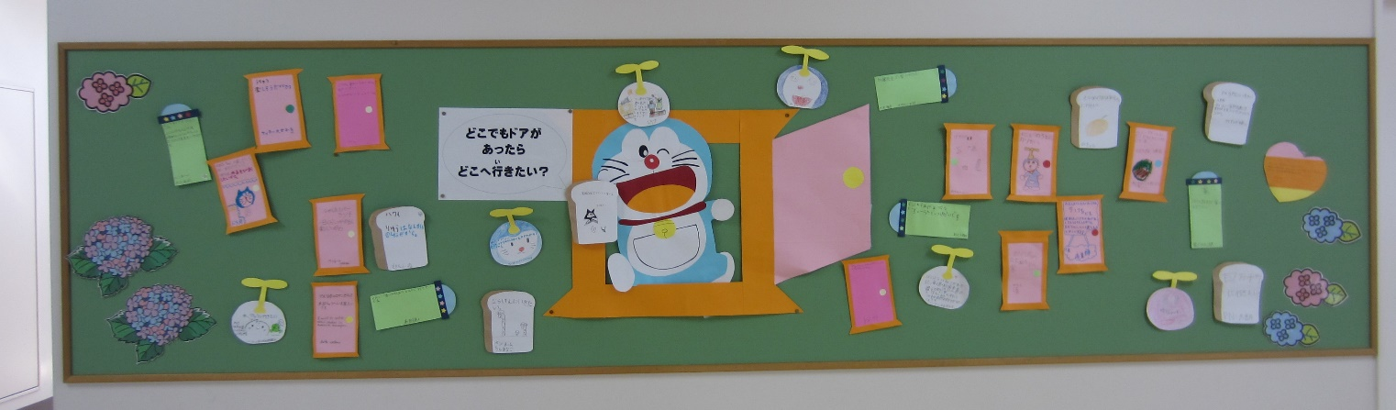

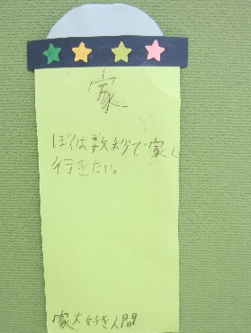

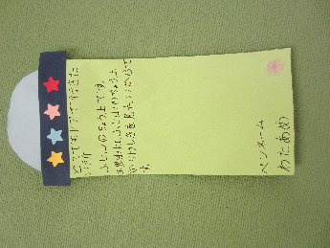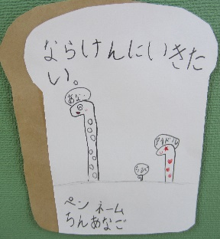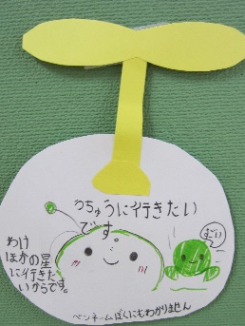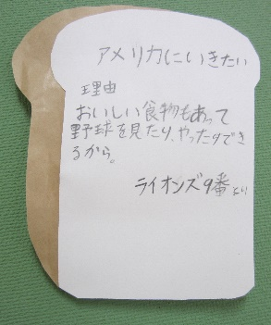

**今年度より季節の掲示の名前をペンネームにしてみました。思い思いのペンネームもその子らしさが出ていてとても可愛らしいです。夏休みには、ぜひ秘密道具に負けない素敵な思い出を作ってもらいたいと思います。**